Arhitectura interna pentru o
aplicaţie distribuită

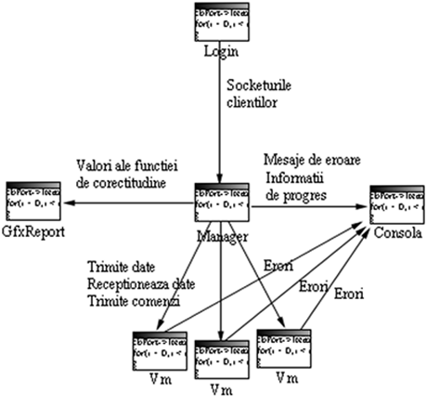

- a fost implementata in N2Server

